МИНИСТЕРСТВО СЕЛЬСКОГО ХОЗЯЙСТВА РОССИЙСКОЙ ФЕДЕРАЦИИ

ДЕПАРТАМЕНТ НАУЧНО-ТЕХНОЛОГИЧЕСКОЙ ПОЛИТИКИ И ОБРАЗОВАНИЯ

ФЕДЕРАЛЬНОЕ ГОСУДАРСТВЕННОЕ БЮДЖЕТНОЕ УЧРЕЖДЕНИЕ
"КУБАНСКАЯ ГОСУДАРСТВЕННАЯ ЗОНАЛЬНАЯ
МАШИНОИСПЫТАТЕЛЬНАЯ СТАНЦИЯ"

ОТЧЕТ № 07-81-2014
(6240932)

от 19 ноября 2014 г.

ВЫПОЛНЕНИЯ ИНФОРМАЦИОННОЙ УСЛУГИ
ПО РЕЗУЛЬТАТАМ ИСПЫТАНИЙ ТРАКТОРА КОЛЕСНОГО
БЕЛАРУС 2022.3

Новокубанск 2014
С О Д Е Р Ж А Н И Е

Введение 3

1. Назначение трактора 4

2. Результаты испытаний 8

3. Перечень несоответствий трактора требованиям НД 9

4. Заключение по результатам испытаний 10

Выводы 12

Приложение А. Оценка эффективности изменений,
внесенных в конструкцию трактора
и особенности конструкции 13

ВВЕДЕНИЕ

Наименование трактора | Колесный сельскохозяйственный  общего назначения
Марка трактора | Беларус 2022.3
Марка двигателя | Д 260.4С2
Заводской номер трактора | 12006031
Заводской номер двигателя | 117990
Год изготовления | 2013
Изготовитель | РУП "Минский тракторный завод", республика Беларусь
Сведения о сертификате | Нет данных
Период проведения испытаний | с 30.06.2014 по 10.11.2014
Место проведения испытаний | ООО "БВВ-Рост" Курганинского  района Краснодарского края

Испытания трактора Беларус 2022.3 проведены на соответствие требованиям отечественной НД и вписываемости в технологию сельскохозяйственного производства зоны деятельности МИС, по спецпрограмме согласованной с ФГБУ "ГИЦ" и рабочей программе-методике, утвержденной директором ФГБУ "Кубанская МИС" 7 июля 2014 года.

1. НАЗНАЧЕНИЕ ТРАКТОРА

Сельскохозяйственный колесный трактор Беларус 2022.3 тягового класса 3 с колесной формулой 4×4 предназначен для выполнения различных сельскохозяйственных работ с навесными, полунавесными, прицепными машинами и погрузочно-разгрузочными средствами, с уборочными комплексами, для привода стационарных сельскохозяйственных машин, а также для выполнения транспортных работ в различных климатических зонах.
На тракторе установлен рядный шестицилиндровый дизельный двигатель Д 260.4С2 жидкостного охлаждения с турбонаддувом и промежуточным охлаждением наддувочного воздуха, номинальной мощностью 210 л.с. при 2100 об/мин коленчатого вала.
Непосредственно за двигателем расположены механизмы силовой передачи: сцепление, коробка перемены передач, задний мост с блокировкой дифференциала, задний вал отбора мощности с четырехскоростным независимым приводом (590, 707, 1100 и 1300 об/мин при 2100 об/мин двигателя).
Муфта сцепления – двухдисковая, сухая постоянного замкнутого типа, с гидростатическим приводом управления.
Коробка перемены передач – синхронизированная, ступенчатая, диапазонная (четыре диапазона переднего хода и два диапазона заднего хода), обеспечивает 24 передачи переднего хода и 12 передач заднего хода.
Ходовая система трактора двухмостовая с колесной формулой 4×4 – задние колеса ведущие, передние – ведущие и направляющие. Размер шин передних колес – 420/70 R24, задних – 580/70 R42.
Передний ведущий мост – портальный, с цельной балкой и планетарно-цилиндрическими колесными редукторами.
Рулевое управление трактора – гидрообъемное, что обеспечивает легкость и простоту управления трактором при различных работах.
Для увеличения сцепных качеств трактора и улучшения управляемости на передний брус установлены дополнительные грузы.
Гидравлическая система трактора – раздельно-агрегатная, электрогидравлическая, обеспечивает работу трактора с сельскохозяйственными машинами и орудиями с использованием силового, позиционного, смешанного и высотного способов регулирования положения орудий относительно остова трактора, кроме того, гидросистема обеспечивает гашение вертикальных колебаний сельхозорудий в транспортном положении и отбор мощности для привода рабочих органов сельскохозяйственных машин.
Трактор имеет пневмосистему, обеспечивающую управление тормозами прицепов с гидроприводом, однопроводной и двухпроводной пневмосистемой тормозов. Тормоза трактора – "мокрые", многодисковые, с гидроприводом, установлены на ведущих шестернях бортовых передач.
Кабина трактора – комфортабельная, с трубчатым каркасом, обеспечивающим безопасность оператора, улучшенного внешнего дизайна и интерьера. Для улучшения условий труда оператора предусмотрены: тонированные сферические травмобезопасные стекла, солнцезащитная шторка, увеличенный объем кабины, кондиционер, более удобное расположение рычагов бокового пульта, дополнительное заднее окно. Каркасные двери с приклеенными сферическими стеклами обеспечивают хорошую обзорность. Облицовка и крылья современного дизайна.

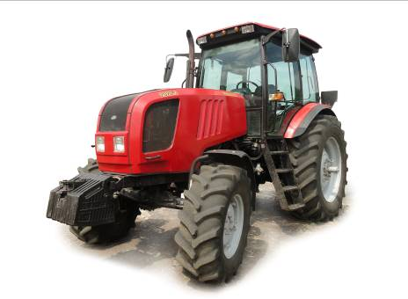

Рисунок 1 – Трактор колесный Беларус 2022.3, вид спереди слева

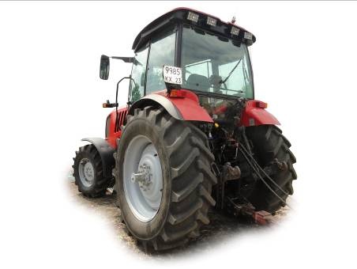

Рисунок 2 – Трактор колесный Беларус 2022.3, вид сзади слева

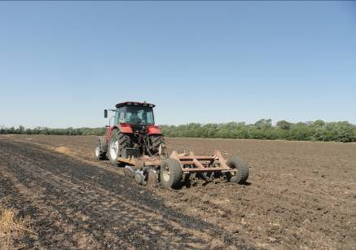

Рисунок 3 – Трактор колесный Беларус 2022.3 в агрегате
с дисковой бороной БДМ-3×4 на дисковом лущении
стерни озимой пшеницы (1 след)
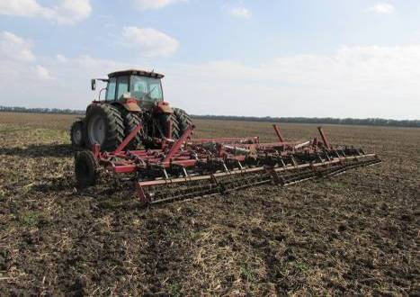

Рисунок 4 – Трактор колесный Беларус 2022.3 в агрегате
с культиватором КПМ-10 на осенней предпосевной
культивации почвы

2. РЕЗУЛЬТАТЫ ИСПЫТАНИЙ

2.1. Показатели назначения

Показатель | Значение показателя по:
Показатель | НД | данным  испытаний
Техническая характеристика трактора
Тип трактора | Общего назначения
Тип двигателя | Дизельный, шестицилиндровый, рядный, с турбонаддувом, последовательным воздушным охлаждением
Габаритные размеры трактора, мм:
- длина c грузами и навесной системой в транспортном положении | 5230±50 | 5270
- ширина по концам полуосей задних колес | 2500±50 | 2500
- высота по кабине | 3120±30 | 3150
База трактора, мм | 2920±50 | 2920
Ширина колеи, мм:
- передних колес | 1640-2190 | 1810
- задних колес | 1800-2500 | 1800
Дорожный просвет, мм | 410 | 450
Минимальный радиус поворота, м | 5,0 | 5,0
Масса трактора эксплуатационная, кг | 7220 | 7280
Диапазон скоростей движения, км/ч:
- переднего хода | 1,85-39,70 | 1,85-39,70
- заднего хода | 2,60-18,68 | 2,60-18,68
Частота вращения ВОМ, мин⁻¹ | 540/1000
Заправочные емкости трактора, л:
- топливный бак | 370 | 370
- система охлаждения | 31 | 31
- картер двигателя | 22 | 22
- силовая передача | 54 | 47
- ГНС | 34 | 35

3. ПЕРЕЧЕНЬ НЕСООТВЕТСТВИЙ ТРАКТОРА ТРЕБОВАНИЯМ НД

Наименование показателя, номер пункта НД | Значение показателя по:
Наименование показателя, номер пункта НД | НД | данным испытаний
Система узлов и агрегатов  ГОСТ 12.2. 019-2005,  п. 7.17 | Элементы конструкции машин, которые могут представлять опасность при работе, обслуживании или транспортировании, должны иметь сигнальную окраску. Сигнальные цвета и знаки безопасности должны соответствовать ГОСТ Р 12.4.026
 | Допускается окрашивать внутренние поверхности открываемых и съемных защитных ограждений в основной цвет машины, а также не окрашивать в сигнальные цвета вращающиеся детали, расположенные под ними, при наличии на наружных поверхностях этих ограждений предупреждающего знака по ГОСТ Р 12.4.026 и надписи "Опасно! Не открывать до полной остановки механизмов" | Предупреждающий знак и надпись "Опасно! Не открывать до полной остановки механизмов" на капоте двигателя отсутствуют

4. ЗАКЛЮЧЕНИЕ ПО РЕЗУЛЬТАТАМ ИСПЫТАНИЙ

Трактор колесный Беларус 2022.3 приобретен ООО "БВВ-Рост" Курганинского района Краснодарского края. Доставлен в хозяйство своим ходом в комплектном и работоспособном состоянии. За время транспортировки повреждений не отмечено.
В целом по трактору качество изготовления удовлетворительное.
Подтекания топлива в топливной системе, масла из внутренних полостей через сальники, пробки, прокладки и соединения маслопроводов отсутствуют.
Заправочные емкости заправлены соответствующими горюче-смазочными материалами
Трактор имеет блокировку, обеспечивающую невозможность пуска двигателя при включенном положении рычагов переключения режимов.
Опробованием работы двигателя на холостом ходу установлено, что система пуска находится в исправном состоянии; показания приборов, контролирующих работу систем охлаждения, смазки и электрооборудования при работе двигателя без нагрузки, на минимальной и максимальной частотах вращения, соответствуют требованиям исправного состояния трактора; стуки, шумы, свидетельствующие о неисправностях двигателя, отсутствуют.
Опробованием трактора на холостом ходу установлено, что органы управления действуют правильно, без отклонений, стуки и шумы в системах и агрегатах при работе без нагрузки отсутствуют.
В целом по трактору качество изготовления и лакокрасочного покрытия удовлетворительное.
Покрытие наружных поверхностей облицовочных деталей, определяющих товарный вид изделия, выполнено по IV классу в соответствии с ГОСТ 6572-91.
Качество лакокрасочного покрытия соответствует ГОСТ 9.032-74. Отмеченные отдельные штрихи, риски, разнооттеночность на панелях облицовки находятся в допустимых пределах. Покрытие остальных деталей, за исключением тех, класс которых не нормируется, выполнено по V классу (ГОСТ 6572-91).
Толщина лакокрасочного покрытия составила: рама – 75-80 мкм, передний мост – 100-120 мкм, диски колес – передние 125-140 мкм, задние 80-100 мкм, что соответствует требованиям ГОСТ 6572-91.
Прочность сцепления лакокрасочного покрытия (адгезия) трактора составила 2 балла, что соответствует нормативу ГОСТ 6572-91 (не более 2-х балов).
Детали болтокрепежных соединений имеют анодное антикоррозийное покрытие по ГОСТ 9.303-84.
Качество выполнения сварных соединений трактора в целом удовлетворительное. Наличие пропусков, непроваров, трещин, прожогов и шлаковых включений не отмечено.
Трактор удовлетворительно агрегатируется с дисковой бороной БДМ-3×4, культиваторами КПМ-10, КПК-8А и плугом ПНУ-6-35ИП.
Оценка эксплуатационно-технологических показателей трактора Беларус 2022.3 проводилась на двух фонах: в агрегате с дисковой бороной БДМ-3×4 на дисковом лущении стерни озимой пшеницы (1-й след) и в агрегате с культиватором КПМ-10 на предпосевной культивации почвы.
На дисковом лущении стерни озимой пшеницы (1-й след) при рабочей скорости движения 10,0 км/ч, рабочей ширине захвата 3,0 м и глубине обработки 9,2 см производительность трактора в агрегате с дисковой бороной БДМ-3×4 за 1 час основного времени составила 3,0 га, а сменного – 2,36 га. Удельный расход топлива за время сменной работы составил 5,8 кг/га.
На предпосевной культивации почвы при рабочей скорости движения 9,5 км/ч, рабочей ширине захвата 9,5 м и глубине обработки 7,8 см производительность трактора в агрегате с культиватором КПМ-10 за 1 час основного времени составила 9,02 га, а сменного времени – 6,97 га. Удельный расход топлива за время сменной работы составил 5,1 кг/га.
При этом показатели качества соответствовали требованиям НД.
При проведении оценки безопасности и эргономичности конструкции трактора, установлено, что конструкция трактора колесного Беларус 2022.3 имеет одно несоответствие требованиям ГОСТ 12.2.019-2005 (пп. 7.17), устранение которого не требует внесения существенных изменений в конструкцию трактора.

ВЫВОДЫ

Трактор Беларус 2022.3 соответствует требованиям НД по показателям назначения и безопасности, соответствует современным требованиям сельскохозяйственного производства.

Директор МИС, к.т.н. |  | В.И. Масловский
Главный инженер МИС |  | С.Н. Цыцорин
Зав. КИЛ, к.т.н. |  | В.Е. Таркивский
Заведующий отделом |  | М.А. Захаров
Инженер-испытатель |  | Р.С. Пронин

Приложение А

Оценка эффективности изменений, внесенных
в конструкцию трактора и особенности конструкции

Цель и описание конструкционных  изменений | Оценка эффективности
В процессе испытаний изменения в конструкцию трактора не вносились.

